Сведения о библиотеке
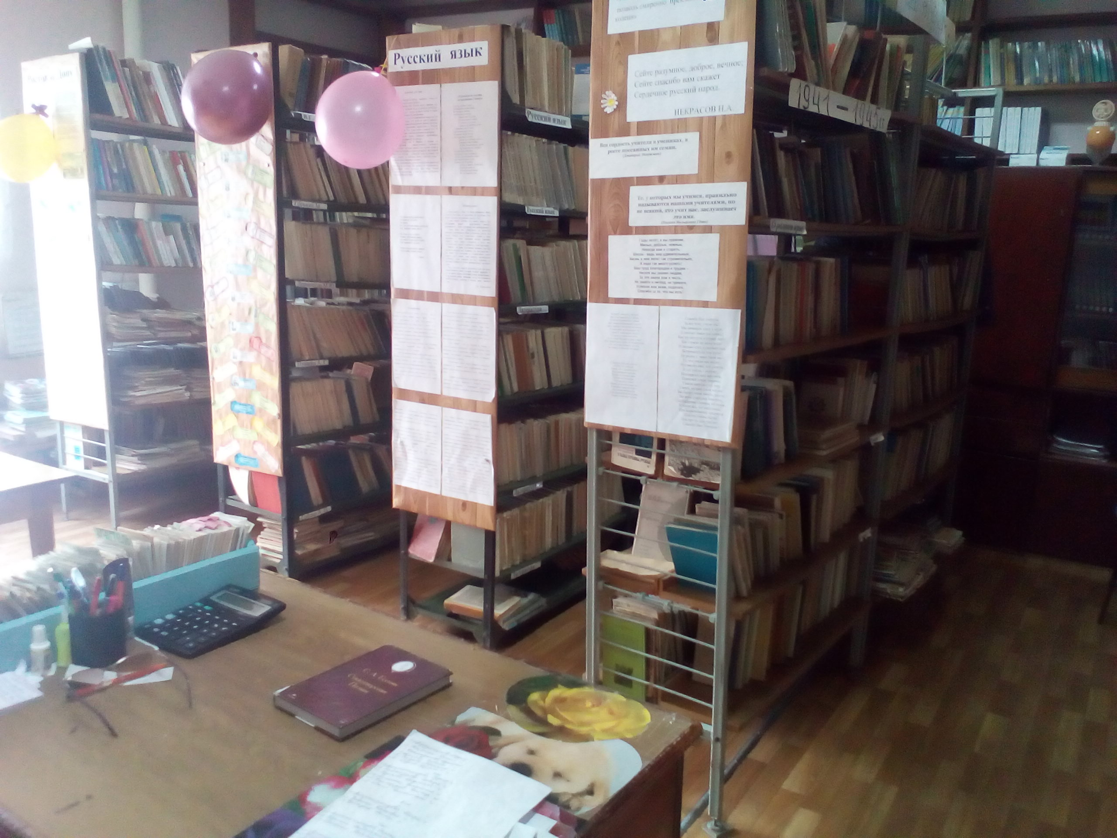
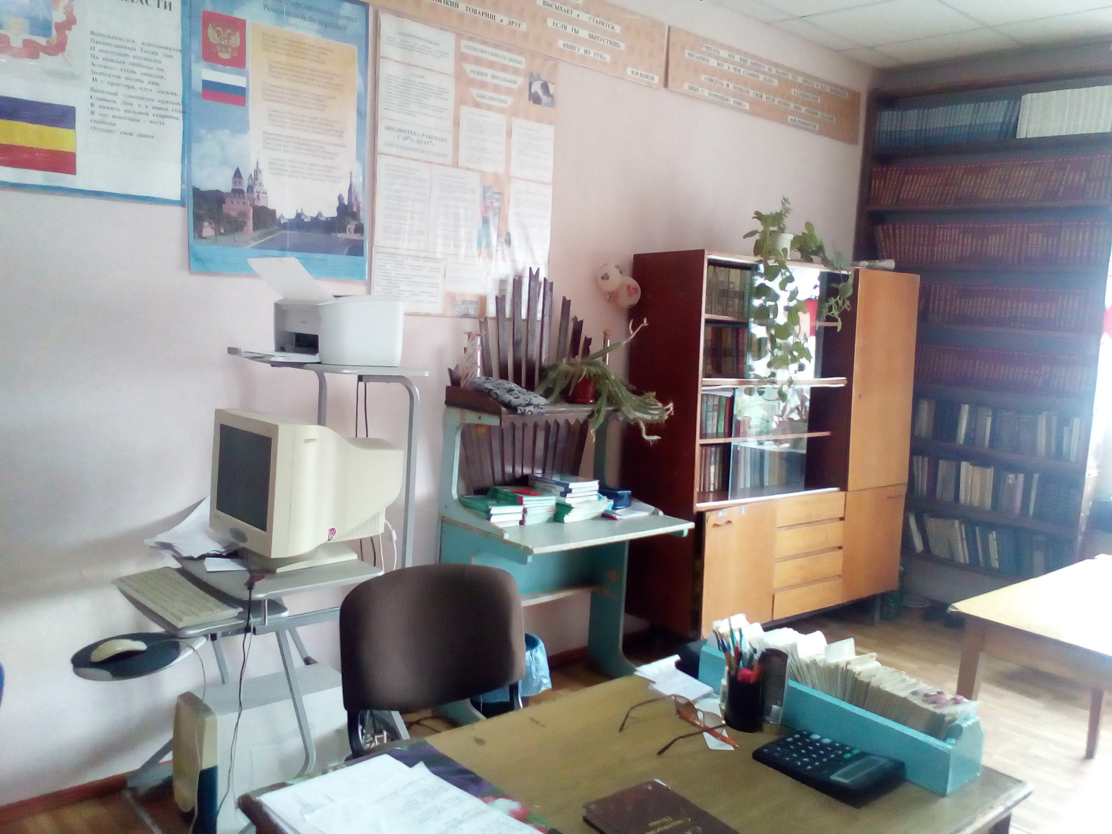

Для обеспечения учебно-воспитательного процесса в школе создана и работает библиотечная службы.
Библиотека расположена на 1 этаже школы, год основания -1984.
Общая площадь составляет 25,6 кв.м. Каждый год проводится косметический ремонт помещения.
Библиотека оборудована стеллажами (7), столами (2), стульями (3), шкафами (2).
Также установлен компьютер и принтер. .
Режим работы библиотеки – с 10-00 до 13-00 часов ежедневно. Библиотека работает по плану, утвержденному директором школы. Библиотечное обслуживание осуществляется в соответствии с «Положением о библиотеке». Читатели получают временное пользование печатные издания и другие виды изданий из фонда библиотеки, пользуются библиографическим и справочно-информационным обслуживанием, принимают участие в массовых мероприятиях. Библиотекарь постоянно контролирует соблюдение «Правил пользования библиотекой», формирует у читателей навыки независимых библиотечных пользователей.
Для обеспечения учета при работе с фондом ведется следующая документация:
- учетная документация по фонду художественной литературы;
- учетная документация по фонду школьных учебников;
- документы по библиотечной работе с читателями;
- входящие и исходящие документы.
Записи в документах проводятся своевременно.

